Муниципальное бюджетное общеобразовательное учреждение
«Аксаринская основная общеобразовательная школа»
Заинского муниципального района Республики Татарстан

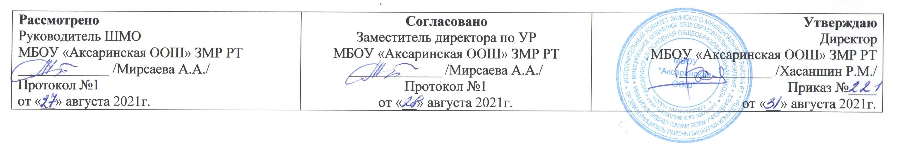

КАЛЕНДАРНО - ТЕМАТИЧЕСКОЕ ПЛАНИРОВАНИЕ
ПО ОБЩЕСТВОЗНАНИЮ
9 класс

Нуруллина Зульфия Ирнисовна
Учитель первой квалификационной категории

Рассмотрено на заседании педагогического совета
Протокол №1 от «31» августа 2021 г.

2021 – 2022 учебный год

КАЛЕНДАРНО – ТЕМАТИЧЕСКОЕ ПЛАНИРОВАНИЕ
№ п/п | Тема урока  план | Кол –во час. | Дата проведения  занятия
№ п/п | Тема урока  план | Кол –во час. | План | Факт
 | Глава 1. Политика (11 часов)
1 | Политика и власть. | 1 | 07.09
2 | Государство. Функции государства | 1 | 14.09
3 | Формы правления | 1 | 21.09
4 | Политические режимы | 1 | 28.09
5 | Правовое государство | 1 | 05.10
6 | Гражданское общество и государство | 1 | 12.10
7-8 | Участие граждан в политической жизни | 1 | 19.10
9 | Политические партии и движения | 1 | 26.10
10 | Р.К.Политические партии и движения в регионе | 1 | 09.11
11 | Обобщающий урок по разделу «Политика» | 1 | 16.11
 | Глава 2. Право (23 часа)
12 | Право, его роль в жизни общества и государства | 1 | 23.11
13 | Правоотношения и субъекты права | 1 | 30.11
14 | Правонарушения и юридическая ответственность | 1 | 07.12
15 | Юридическая ответственность несовершеннолетних | 1 | 14.12
16 | Правоохранительные органы | 1 | 21.12
17 | Практическая работа по разделу «Право» | 1 | 28.12
18 | Конституция Российской Федерации. Основы конституционного строя | 1 | 18.01
19 | Президент РФ. Органы законодательной и исполнительной власти в РФ | 1 | 25.01
20 | Права и свободы человека и гражданина в России | 1 | 01.02
21 | Гражданские правоотношения | 1 | 08.02
22 | Право на труд. Трудовые правоотношения | 1 | 15.02
23 | Семейные правоотношения | 1 | 22.02
24 | Административные правоотношения | 1 | 01.03
25 | Уголовно-правовые отношения | 1 | 08.03
26 | Социальные права | 1 | 15.03
27 | Повторительно-обобщающий урок по курсу | 1 | 22.03
28 | Повторительно-обобщающий урок по курсу | 1 | 12.04
29 | Практикум по теме «Право» | 1 | 19.04
30 | Работа над ошибками. Обобщение курса | 1 | 26.04
31 | Международно-правовая защита жертв вооруженных конфликтов | 1 | 03.05
32 | Правовое регулирование отношений в сфере образования | 1 | 10.05
33 | Обобщающий урок по разделу «Право» | 1 | 17.05
34 | Итоговое повторение по курсу «Политика и право» | 1 | 24.05

Лист корректировки КТП
Раздел/темы КТП | Отставание от программы | Причина корректировки | Способ корректировки (форма изучения пропущенного материала) | Сроки корректировки (в том числе даты проведенных уроков)

